基本概念

功率（Power），单位瓦特（Watts），或者焦耳／秒。辐射度学中，辐射功率也被称为辐射通量（Radiant Flux）或者通量（Flux），指单位时间内通过表面或者空间区域的能量的总量

辐照度（Irradiance），指单位时间内到达单位面积的辐射能量，或到达单位面积的辐射通量，也就是通量对于面积的密度。用符号E表示，单位 $W/m^{2}$。

辐出度（Radiant Existance），也称为辐射出射度、辐射度（Radiosity），用符号M表示。辐出度与辐照度类似，唯一的区别在辐出度衡量的是离开表面的通量密度，辐照度衡量的是到达表面的通量密度。辐照度和辐出度都可以称为辐射通量密度（Radiant Flux Density）。

立体角（Solid Angle）是度量三维角度的量，用符号 $ω$ 表示，单位为立体弧度（也叫球面度，Steradian，简写为sr），等于立体角在单位球上对应的区域的面积（实际上也就是在任意半径的球上的面积除以半径的平方），单位球的表面积是4 $π$，所以整个球面的立体角也是4 $π$。

辐射强度（Radiant Intensity），指通过单位立体角的辐射通量。用符号I表示，单位W/sr，辐射强度不会随距离变化而变化，不像点光源的辐照度会随距离增大而衰减，这是因为立体角不会随距离变化而变化。

辐射率（Radiance），指每单位面积每单位立体角的辐射通量密度。用符号L表示，单位 $W/m^{2}sr$。

双向反射分布函数BRDF（Bidirectional Reflectance Distribution Function）就是描述表面入射光和反射光关系的。对于一个方向的入射光，表面会将光反射到表面上半球的各个方向，不同方向反射的比例是不同的，我们用BRDF来表示指定方向的反射光和入射光的比例关系，BRDF定义为：

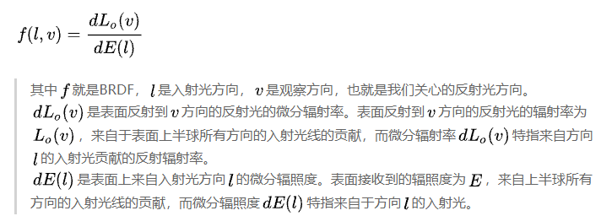

反射： 吸收、散射

吸收（principally O3, H2O, O2, CO2,CH4, and N2O）

水汽和臭氧浓度是主要影响因素，其它气体认为平均分布于空气中。

水汽影像>0.7微米，臭氧（0.55-0.65，<0.35），二氧化碳（>1微米），氧气（0.7微米），甲烷（2.3，3.35），二氧化氮（2.9 3.9）

气溶胶吸收很少，卫星波段设计避开吸收波段

6S模型适用于0.25~4.0 $μm$ 波段卫星信号模拟，模型在假定无云大气的情况下，考虑了水汽、CO2、O3和O2的吸收、分子和气溶胶的散射以及非均一地面和双向反射率的问题。6S是对5S的改进，光谱积分的步长从5nm改进到2.5nm，同5S相比，它可以模拟机载观测、设置目标高程、解释BRDF作用和临近效应，增加了两种吸收气体的计算（CO、N2O）。采用SOS(successive order of scattering) 方法计算散射作用以提高精度。缺点是不能处理球形大气和limb(临边)观测。

6S模型流程如下：

需要一些参数：

* 几何条件；
* 大气条件；
* 气溶胶模型；
* 光谱信息；
* 地面反射率。

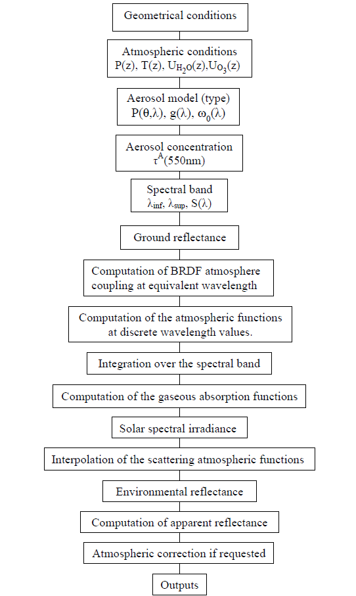

## 几何条件（IGEOM）

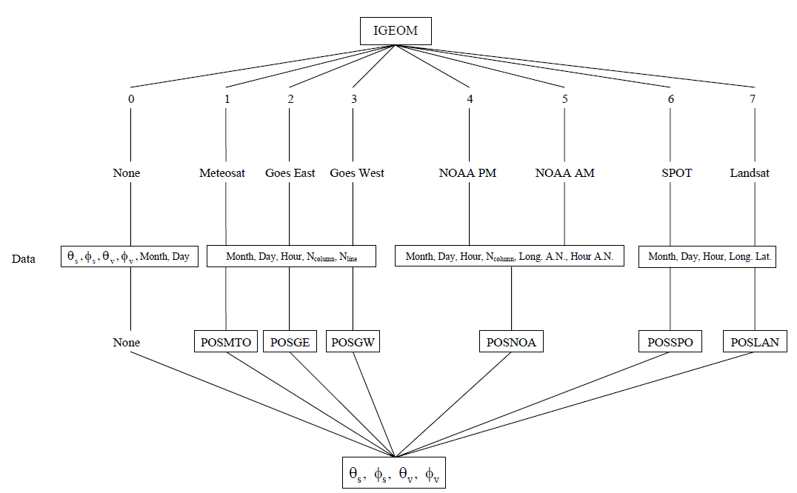

0-7，其中0为自定义条件，1-7为部分卫星传感器参数。

|  |  |  |
| --- | --- | --- |
| 取值 | 含义 | 具体输入 |
| 0 | 自定义条件 | 太阳天顶角（度）  太阳方位角  卫星天顶角  卫星方位角  月  日 |
| 1 | Meteosat | 月  日  时（UTM 十进制小数 hh.ddd）  列数（METEO系列最大5000*2500）  行数（GOES系列最大17000*12000） |
| 2 | GOES-E |
| 3 | GOES-W |
| 4 | NOAA PM | 月  日  时（UTM 十进制小数 hh.ddd）  列数(1-2048)  经度A.N.  时A.N.  A.N.表示升轨跨越轨道时刻 |
| 5 | NOAA AM |
| 6 | SPOT-HRV | 月  日  时（UTM 十进制小数 hh.ddd）  经度  纬度  （一景影像的中心经纬度 -180~180，-90~90） |
| 7 | Landsat-TM |

## 大气条件（IDATM）

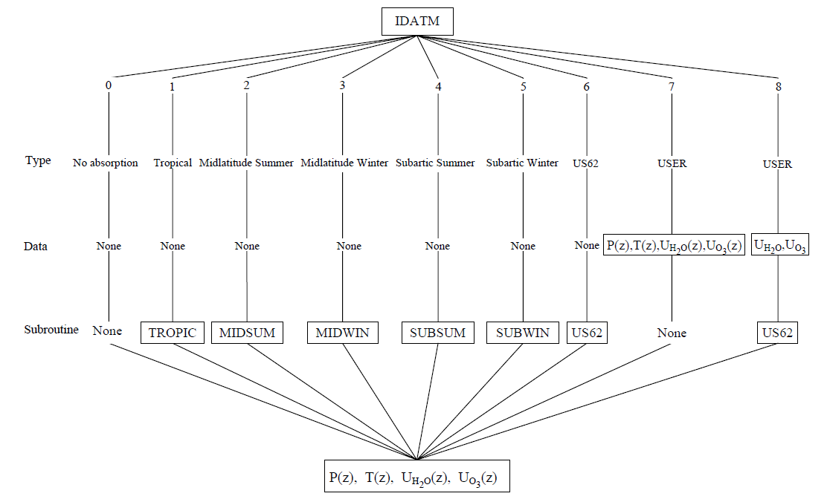

取值范围0-9。

|  |  |  |
| --- | --- | --- |
| 取值 | 含义 |  |
| 0 | 无气体吸收 | 来自lowtran |
| 1 | 热带大气 |
| 2 | 中纬度夏大气 |
| 3 | 中纬度冬季 |
| 4 | 亚北极区夏季 |
| 5 | 亚北极区冬季 |
| 6 | 美国标准大气（62年） |
| 7 | 用户定义大气廓线（34层无线电探空数据） | 高度（km）  气压( mb )  温度( k )  水汽密度(g/m3)  臭氧密度(g/m3) |
| 8 | 输入水汽和臭氧总含量 | 水汽( g/cm2)  臭氧(cm-atm)  （廓线参考US62标准大气） |

## 气溶胶模式（IAER）

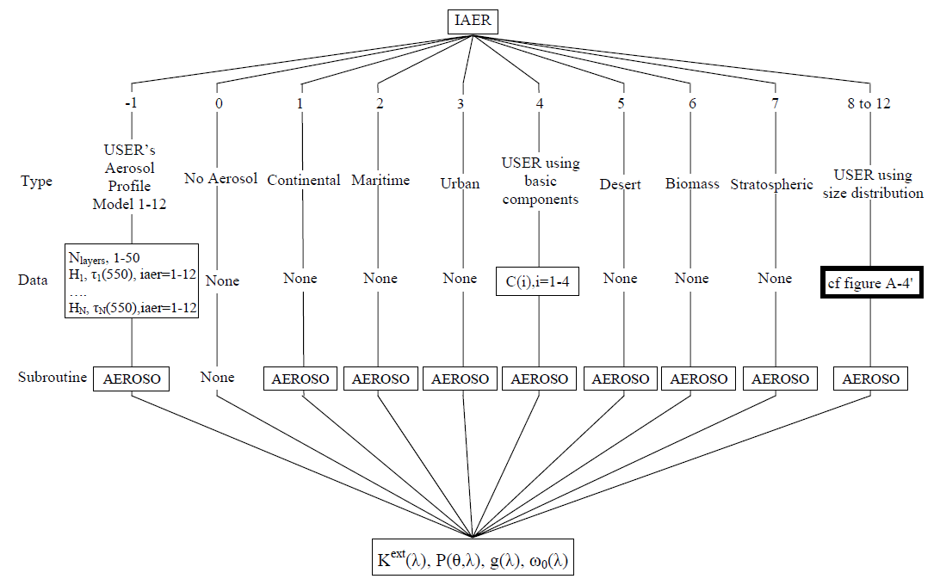

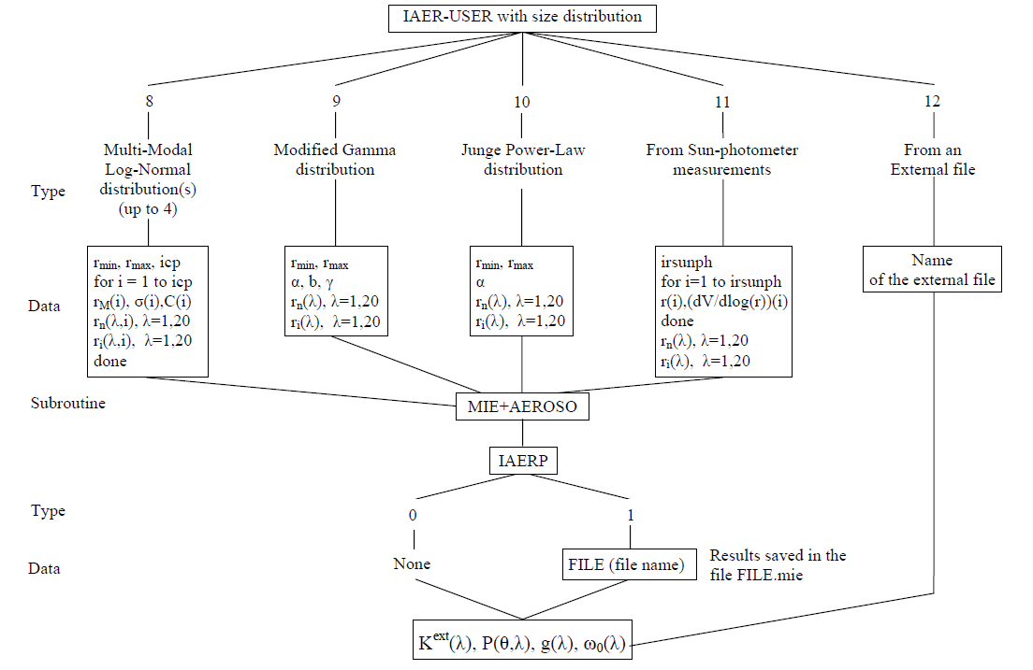

取值-1~12

|  |  |  |
| --- | --- | --- |
| 取值 | 含义 | 输入 |
| -1 | 自定义廓线 | 层数  每层输入：  高度（最大不超过300km）  气溶胶光学厚度(550nm)  气溶胶类型（每层相同）  比如：  3  2.0 0.2 1  10.0 0.025 1  8.0 0.003 1 |
| 0 | 无气溶胶 |  |
| 1 | 大陆型气溶胶 |  |
| 2 | 海洋型气溶胶 |  |
| 3 | 城市气溶胶 |  |
| 4 | 用户自己输入以下四种粒子所占体积百分比（0-1）[c(1):灰尘 ;c(2) :水溶型;c(3) :海洋型;c(4) :烟灰] | 4  0.25 0.25 0.25 0.25 |
| 5 | 沙漠型气溶胶 |  |
| 6 | 生物质燃烧型 |  |
| 7 | 平流层模式 |  |
| 8 | 多峰对数正态分布 | Rmin,Rmax,icp(成分数)  对于每一种成分  Rmean,Sigma,density  Rn（20个波长）  Ri（20个波长） |
| 9 | 改进的gamma分布 |  |
| 10 | Junge幂指数律分布 |  |
| 11 | 按太阳光度计测量结果定义气溶胶模型 |  |
| 12 | 从历史存储文件中读取 |  |

注意：对于8-11，MIE子程序可能需要输出FILE.mie文件，因此还需要输入iaerp参数：

0：不存储

1：存储外部文件，以下一行命名。

示例如下。

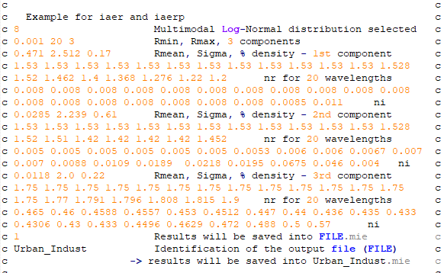

## 气溶胶含量（V）

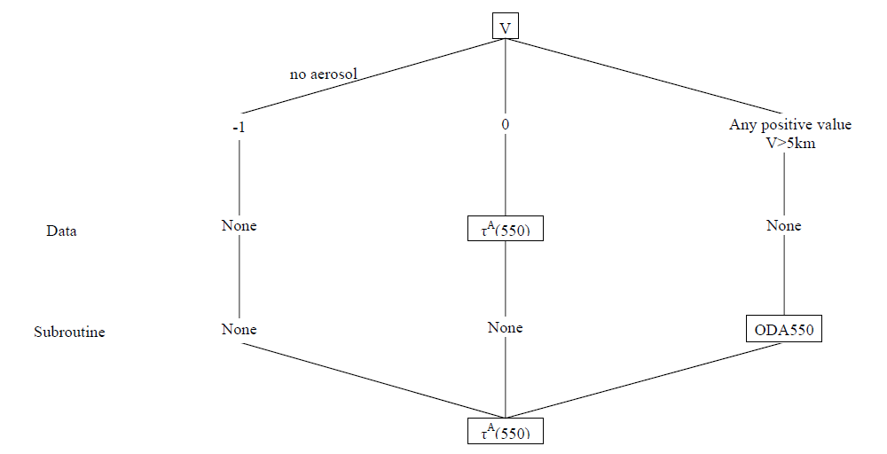

|  |  |
| --- | --- |
| 取值 | 含义 |
| -1 | 没有气溶胶 |
| 0 | 气溶胶光学厚度（550nm） |
| >5 | 能见度（km） |

## 高程（XPS）

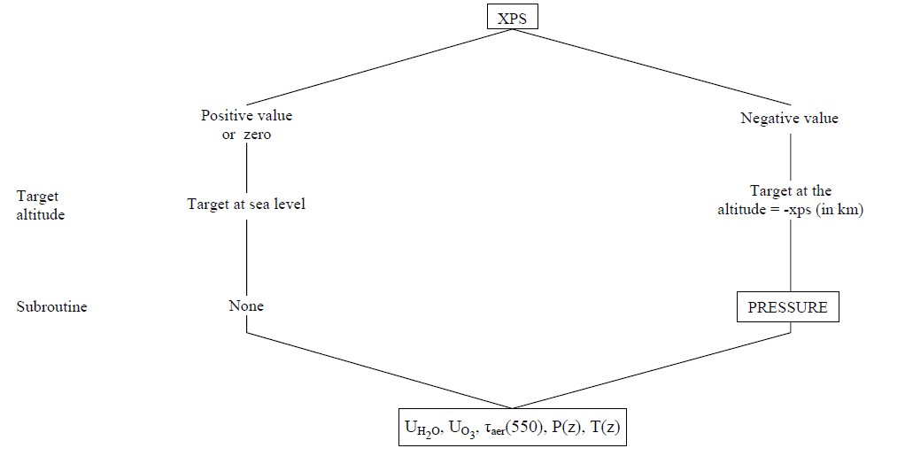

|  |  |
| --- | --- |
| 取值 | 含义 |
| >=0 | 气压（mb） |
| <0 | 绝对高程(km) |

## 传感器（XPP）

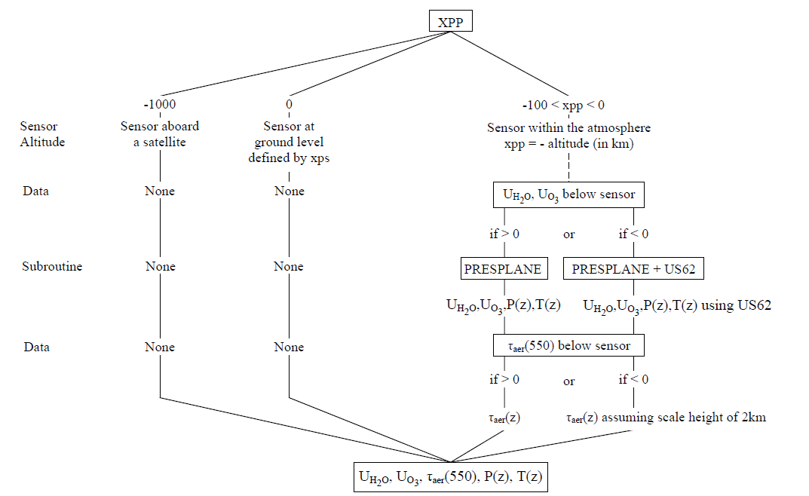

|  |  |  |
| --- | --- | --- |
| 取值 | 含义 | 额外输入 |
| -1000 | 卫星传感器 |  |
| 0 | 地面传感器 |  |
| -100~0 | 传感器相对于目标的高度（km） | 水汽、臭氧含量（传感器下方，如果小于0，表示从US62标准插值）；  气溶胶光学厚度（550nm，传感器下方）； |

## 光谱条件（IWAVE）

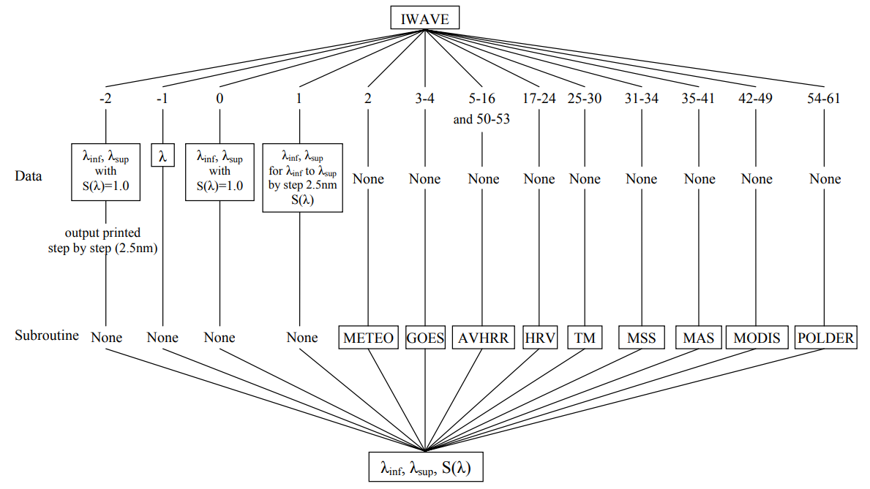

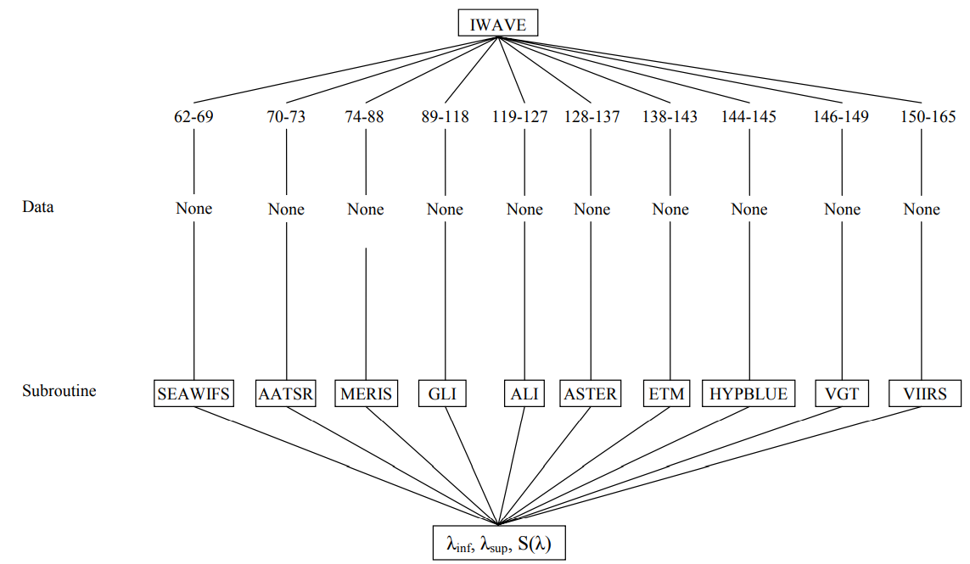

取值 -2~199(V2.1)

|  |  |
| --- | --- |
| 取值 | 含义 |
| -2 | 用户输入光谱范围的下限和上限（微米），滤波函数为1，适用于全波段，与iwave=0条件相同，但是结果间隔2.5nm输出。 |
| -1 | 单色计算，用户给出单色波长（微米） |
| 0 | 用户输入光谱范围的下限和上限（微米），滤波函数为1，适用于全波段 |
| 1 | 用户输入光谱范围的下限和上限（微米），及自定义的滤波函数 |

或者以下卫星传感器

| 取值 | 传感器波段 | 波长范围 | 取值 | 传感器波段 | 波长范围 |
| --- | --- | --- | --- | --- | --- |
| 2 | vis band of meteosat | 0.350-1.110 | 101 | GLI band 14 | 0.710-1km |
| 3 | vis band of goes east | 0.490-0.900 | 102 | GLI band 15 | 0.710-1km |
| 4 | vis band of goes west | 0.490-0.900 | 103 | GLI band 16 | 0.749-1km |
| 5 | 1st band of avhrr(noaa6) | 0.550-0.750 | 104 | GLI band 17 | 0.763-1km |
| 6 | 2nd " | 0.690-1.120 | 105 | GLI band 18 | 0.865-1km |
| 7 | 1st band of avhrr(noaa7) | 0.500-0.800 | 106 | GLI band 19 | 0.865-1km |
| 8 | 2nd " | 0.640-1.170 | 107 | GLI band 20 | 0.460-0.25km |
| 9 | 1st band of avhrr(noaa8) | 0.540-1.010 | 108 | GLI band 21 | 0.545-0.25km |
| 10 | 2nd " | 0.680-1.120 | 109 | GLI band 22 | 0.660-0.25km |
| 11 | 1st band of avhrr(noaa9) | 0.530-0.810 | 110 | GLI band 23 | 0.825-0.25km |
| 12 | 2nd " | 0.680-1.170 | 111 | GLI band 24 | 1.050-1km |
| 13 | 1st band of avhrr(noaa10 | 0.530-0.780 | 112 | GLI band 25 | 1.135-1km |
| 14 | 2nd " | 0.600-1.190 | 113 | GLI band 26 | 1.240-1km |
| 15 | 1st band of avhrr(noaa11 | 0.540-0.820 | 114 | GLI band 27 | 1.338-1km |
| 16 | 2nd " | 0.600-1.120 | 115 | GLI band 28 | 1.640-1km |
| 17 | 1st band of hrv1(spot1) | 0.470-0.650 | 116 | GLI band 29 | 2.210-1km |
| 18 | 2nd " | 0.600-0.720 | 117 | GLI band 30 | 3.715-1km |
| 19 | 3rd " | 0.730-0.930 | 118 | ALI band 1p | 0.4225-0.4625 |
| 20 | pan " | 0.470-0.790 | 119 | ALI band 1 | 0.4325-0.550 |
| 21 | 1st band of hrv2(spot1) | 0.470-0.650 | 120 | ALI band 2 | 0.500-0.630 |
| 22 | 2nd " | 0.590-0.730 | 121 | ALI band 3 | 0.5755-0.730 |
| 23 | 3rd " | 0.740-0.940 | 122 | ALI band 4 | 0.7525-0.8375 |
| 24 | pan " | 0.470-0.790 | 123 | ALI band 4p | 0.8025-0.935 |
| 25 | 1st band of tm(landsat5) | 0.430-0.560 | 124 | ALI band 5p | 1.130-1.345 |
| 26 | 2nd " | 0.500-0.650 | 125 | ALI band 5 | 1.470-1.820 |
| 27 | 3rd " | 0.580-0.740 | 126 | ALI band 7 | 1.980-2.530 |
| 28 | 4th " | 0.730-0.950 | 127 | ASTER band 1 | 0.485-0.6425 |
| 29 | 5th " | 1.5025-1.890 | 128 | ASTER band 2 | 0.590-0.730 |
| 30 | 7th " | 1.950-2.410 | 129 | ASTER band 3n | 0.720-0.9075 |
| 31 | MSS band 1 | 0.475-0.640 | 130 | ASTER band 3b | 0.720-0.9225 |
| 32 | MSS band 2 | 0.580-0.750 | 131 | ASTER band 4 | 1.570-1.7675 |
| 33 | MSS band 3 | 0.655-0.855 | 132 | ASTER band 5 | 2.120-2.2825 |
| 34 | MSS band 4 | 0.785-1.100 | 133 | ASTER band 6 | 2.150-2.295 |
| 35 | 1st band of MAS (ER2) | 0.5025-0.5875 | 134 | ASTER band 7 | 2.210-2.390 |
| 36 | 2nd " | 0.6075-0.7000 | 135 | ASTER band 8 | 2.250-2.440 |
| 37 | 3rd " | 0.8300-0.9125 | 136 | ASTER band 9 | 2.2975-2.4875 |
| 38 | 4th " | 0.9000-0.9975 | 137 | ETM band 1 | 0.435-0.52 |
| 39 | 5th " | 1.8200-1.9575 | 138 | ETM band 2 | 0.5-0.6225 |
| 40 | 6th " | 2.0950-2.1925 | 139 | ETM band 3 | 0.615-0.7025 |
| 41 | 7th " | 3.5800-3.8700 | 140 | ETM band 4 | 0.74-0.9125 |
| 42 | MODIS band 1 | 0.6100-0.6850 | 141 | ETM band 5 | 1.51-1.7875 |
| 43 | MODIS band 2 | 0.8200-0.9025 | 142 | ETM band 7 | 2.015-2.3775 |
| 44 | MODIS band 3 | 0.4500-0.4825 | 143 | HYPBLUE band 1 | 0.4375-0.500 |
| 45 | MODIS band 4 | 0.5400-0.5700 | 144 | HYPBLUE band 2 | 0.435-0.52 |
| 46 | MODIS band 5 | 1.2150-1.2700 | 145 | VGT band 1 | 0.4175-0.500 |
| 47 | MODIS band 6 | 1.6000-1.6650 | 146 | VGT band 2 | 0.5975-0.7675 |
| 48 | MODIS band 7 | 2.0575-2.1825 | 147 | VGT band 3 | 0.7325-0.9575 |
| 49 | 1st band of avhrr(noaa12) | 0.500-1.000 | 148 | VGT band 4 | 1.5225-1.800 |
| 50 | 2nd " | 0.650-1.120 | 149 | VIIRS band M1 | 0.4025-0.4225 |
| 51 | 1st band of avhrr(noaa14) | 0.500-1.110 | 150 | VIIRS band M2 | 0.4350-0.4550 |
| 52 | 2nd " | 0.680-1.100 | 151 | VIIRS band M3 | 0.4775-0.4975 |
| 53 | POLDER band 1 | 0.4125-0.4775 | 152 | VIIRS band M4 | 0.5450-0.5650 |
| 54 | POLDER band 2 (non polar) | 0.4100-0.5225 | 153 | VIIRS band M5 | 0.6625-0.6825 |
| 55 | POLDER band 3 (non polar) | 0.5325-0.5950 | 154 | VIIRS band M6 | 0.7375-0.7525 |
| 56 | POLDER band 4 P1 | 0.6300-0.7025 | 155 | VIIRS band M7 | 0.8450-0.8850 |
| 57 | POLDER band 5 (non polar) | 0.7450-0.7800 | 156 | VIIRS band M8 | 1.2300-1.2500 |
| 58 | POLDER band 6 (non polar) | 0.7000-0.8300 | 157 | VIIRS band M9 | 1.3700-1.3850 |
| 59 | POLDER band 7 P1 | 0.8100-0.9200 | 158 | VIIRS band M10 | 1.5800-1.6400 |
| 60 | POLDER band 8 (non polar) | 0.8650-0.9400 | 159 | VIIRS band M11 | 2.2250-2.2750 |
| 61 | SEAWIFS band 1 | 0.3825-0.70 | 160 | VIIRS band M12 | 3.6100-3.7900 |
| 62 | SEAWIFS band 2 | 0.3800-0.58 | 161 | VIIRS band I1 | 0.6000-0.6800 |
| 63 | SEAWIFS band 3 | 0.3800-1.02 | 162 | VIIRS band I2 | 0.8450-0.8850 |
| 64 | SEAWIFS band 4 | 0.3800-1.02 | 163 | VIIRS band I3 | 1.5800-1.6400 |
| 65 | SEAWIFS band 5 | 0.3825-1.15 | 164 | VIIRS band I4 | 3.5500-3.9300 |
| 66 | SEAWIFS band 6 | 0.3825-1.05 | 165 | LDCM band 1 | 0.4275-0.4575 |
| 67 | SEAWIFS band 7 | 0.3800-1.15 | 166 | LDCM band 2 | 0.4375-0.5275 |
| 68 | SEAWIFS band 8 | 0.3800-1.15 | 167 | LDCM band 3 | 0.5125-0.6000 |
| 69 | AATSR band 1 | 0.5250-0.5925 | 168 | LDCM band 4 | 0.6275-0.6825 |
| 70 | AATSR band 2 | 0.6275-0.6975 | 169 | LDCM band 5 | 0.8300-0.8950 |
| 71 | AATSR band 3 | 0.8325-0.9025 | 170 | LDCM band 6 | 1.5175-1.6950 |
| 72 | AATSR band 4 | 1.4475-1.7775 | 171 | LDCM band 7 | 2.0375-2.3500 |
| 73 | MERIS band 01 | 0.412 | 172 | LDCM band 8 | 0.4875-0.6925 |
| 74 | MERIS band 02 | 0.442 | 173 | LDCM band 9 | 1.3425-1.4025 |
| 75 | MERIS band 03 | 0.489 | 174 | MODISkm band 8 | 0.4025-0.4225 |
| 76 | MERIS band 04 | 0.509 | 175 | MODISkm band 9 | 0.4325-0.4500 |
| 77 | MERIS band 05 | 0.559 | 176 | MODISkm band 10 | 0.4775-0.4950 |
| 78 | MERIS band 06 | 0.619 | 177 | MODISkm band 11 | 0.5200-0.5400 |
| 79 | MERIS band 07 | 0.664 | 178 | MODISkm band 12 | 0.5375-0.5550 |
| 80 | MERIS band 08 | 0.681 | 179 | MODISkm band 13 | 0.6575-0.6750 |
| 81 | MERIS band 09 | 0.708 | 180 | MODISkm band 14 | 0.6675-0.6875 |
| 82 | MERIS band 10 | 0.753 | 181 | MODISkm band 15 | 0.7375-0.7575 |
| 83 | MERIS band 11 | 0.76 | 182 | MODISkm band 16 | 0.8525-0.8825 |
| 84 | MERIS band 12 | 0.778 | 183 | MODISkm band 17 | 0.8725-0.9375 |
| 85 | MERIS band 13 | 0.865 | 184 | MODISkm band 18 | 0.9225-0.9475 |
| 86 | MERIS band 14 | 0.885 | 185 | MODISkm band 19 | 0.8900-0.9875 |
| 87 | MERIS band 15 | 0.9 | 186 | CAVIS band 1 | 0.4275-0.4575 |
| 88 | GLI band 1 | 0.380-1km | 187 | CAVIS band 2 | 0.4375-0.5275 |
| 89 | GLI band 2 | 0.400-1km | 188 | CAVIS band 3 | 0.5125-0.6000 |
| 90 | GLI band 3 | 0.412-1km | 189 | CAVIS band 4 | 0.6275-0.6825 |
| 91 | GLI band 4 | 0.443-1km | 190 | CAVIS band 5 | 0.8300-0.8950 |
| 92 | GLI band 5 | 0.460-1km | 191 | CAVIS band 6 | 1.3425-1.4025 |
| 93 | GLI band 6 | 0.490-1km | 192 | CAVIS band 7 | 1.5175-1.6950 |
| 94 | GLI band 7 | 0.520-1km | 193 | CAVIS band 8 | 2.0375-2.3500 |
| 95 | GLI band 8 | 0.545-1km | 194 | CAVIS band 9 | 0.4875-0.6925 |
| 96 | GLI band 9 | 0.565-1km | 195 | CAVIS band 10 | 0.4875-0.6925 |
| 97 | GLI band 10 | 0.625-1km | 196 | CAVIS band 11 | 0.5100-0.6200 |
| 98 | GLI band 11 | 0.666-1km | 197 | DMC band 1 | 0.4875-0.6925 |
| 99 | GLI band 12 | 0.680-1km | 198 | DMC band 2 | 0.6100-0.7100 |
| 100 | GLI band 13 | 0.678-1km | 199 | DMC band 3 | 0.7525-0.9275 |

## 地表反射率类型（INHOMO）

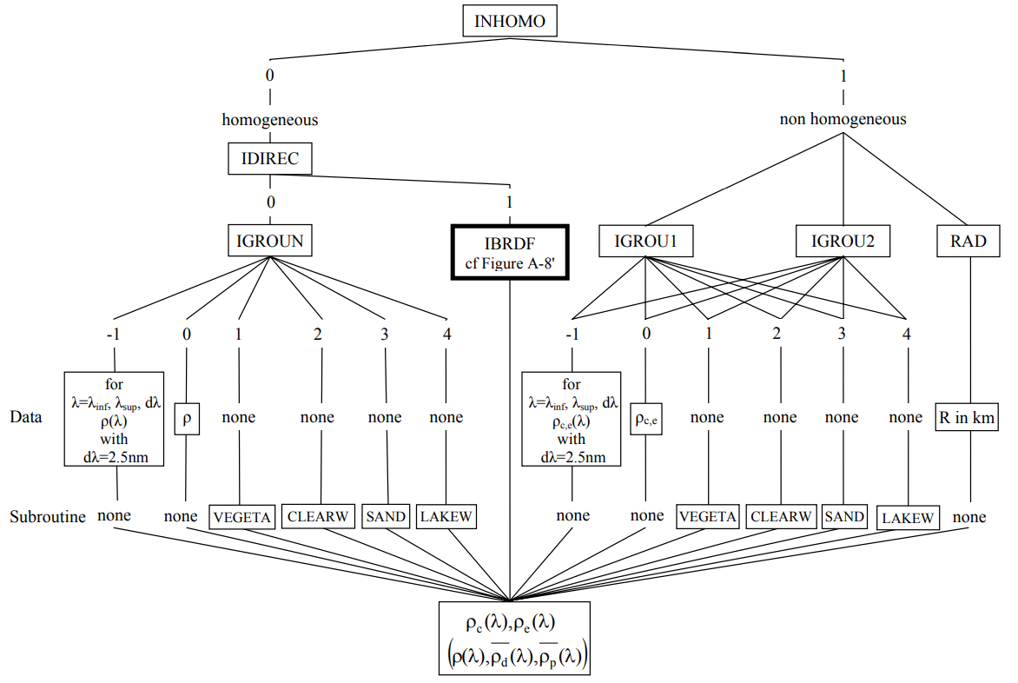

|  |  |  |  |
| --- | --- | --- | --- |
| 取值 | 含义 |  |  |
| 0 | 均质表面 | 1. 无方向效应   (IGROUN) | -1 输入反射率，波长间隔2.5nm；  0 固定反射率  1 绿色植被平均光谱值  2 纯净水体平均光谱值  3 沙地平均光谱值  4 湖水平均光谱值 |
| 1-方向效应 | BRDF(下表) |
| 1 | 非均匀表面 | 目标反射率 | 与上面IGROUN同 |
| 环境反射率 | 与上面IGROUN同 |
| 目标半径（km） |  |

### BRDF

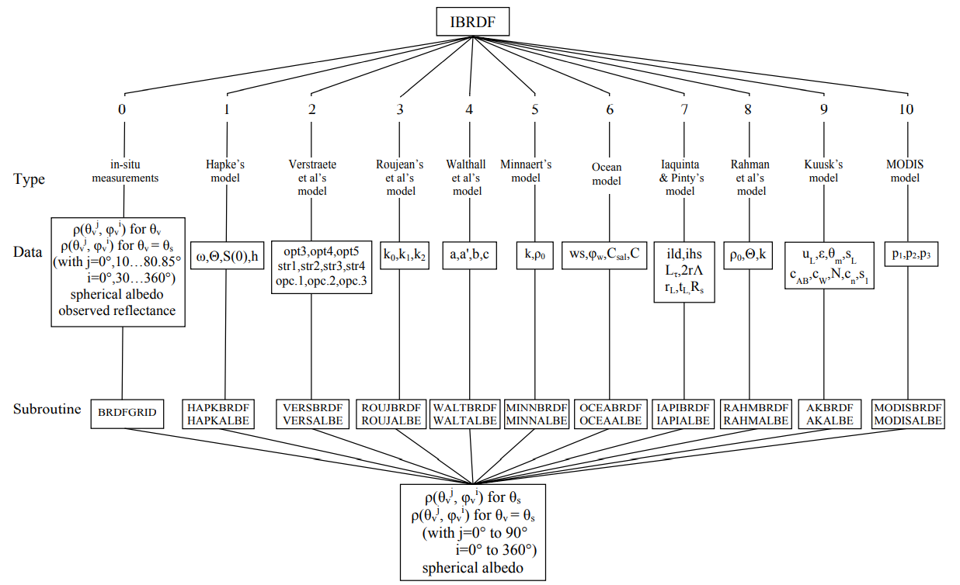

取值0-10

|  |  |  |  |
| --- | --- | --- | --- |
|  |  |  |  |
| 0 | 输入太阳天顶角为thetas时10个观测天顶角（0-80度间隔10度和85度）和30个观测方位角（0-360度间隔30度）下的反射率；  同样，输入观测天顶角为thetav时各太阳入射角度下的反射率；  地表的球面反照率；  观测到的反射率 | | |
| 1 | hapke model | om,af,s0,h | om=反照率  af=相位函数的非对称参数  s0=热点振幅  h=热点宽度 |
| 2 | verstraete et al. model | 行1：选项  行2：结构参数  行3：光学参数 | 见下面说明 |
| 3 | Roujean et al. model | k0,k1,k2 | k0=反照率  k1=热点效应几何参数  k2=热点效应几何参数 |
| 4 | walthall et al. model | a,ap,b,c | a=term in square ts*tv  ap=term in square ts*ts+tv*tv  b=term in ts*tv*cos(phi) (limacon de pascal)  c=albedo |
| 5 | minnaert model | par1,par2 |  |
| 6 | Ocean | pws,phi_wind,xsal,pcl | pws=wind speed (in m/s)  phi_wind=azim. of the wind (in degres)  xsal=salinity (in ppt) xsal=34.3ppt if xsal<0  pcl=pigment concentration (in mg/m3) |
| 7 | Iaquinta and Pinty model | 行1：选项(pild,pihs)  行2：结构参数(pxLt,pc)  行3：光学参数(pRl,pTl,pRs) | 见下面说明 |
| 8 | Rahman et al. model | rho0,af,xk | rho0=Intensity of the reflectance of the surface cover, N/D value greater or equal to 0;  af=Asymmetry factor, N/D value between -1.0 and 1.0;  xk=Structural parameter of the medium |
| 9 | Kuusk's multispectral CR model | line 1: structural parameters (ul,eps,thm,sl)  line 2: optical parameters (cAB,cW,N,cn,s1) | ul=LAI [0.1...10]  eps,thm - LAD parameters  eps [0.0..0.9] thm [0.0..90.0]  sl - relative leaf size [0.01..1.0]  cAB - chlorophyll content, ug/cm^2 [30]  cW - leaf water equivalent thickness [0.01..0.03]  N - the effective number of elementary layers inside a leaf [1.225]  cn - the ratio of refractive indices of the leaf surface wax and internal material [1.0]  s1 - the weight of the 1st Price function for the soil reflectance [0.1..0.8] |
| 10 | MODIS operational BDRF | p1,p2,p3 | p1 weight for lambertian kernel  p2 weight for Ross Thick kernel  p3 weight for Li Sparse kernel |
| 11 | RossLiMaigan BDRF model | p1,p2,p3 | p1 weight for lambertian kernel  p2 weight for Ross Thick with Hot Spot kernel  p3 weight for Li Sparse kernel |

verstraete et al. model

line 1: opt3 opt4 opt5

opt1=1 parametrized model (see verstraete et al., JGR, 95, 11755-11765, 1990)

opt2=1 reflectance factor (see pinty et al., JGR, 95, 11767-11775, 1990)

opt3=0 for given values of kappa (see struc below)

1 for goudriaan's parameterization of kappa

2 for dickinson et al's correction to goudriaan's parameterization of kappa (see

dickinson et al., agricultural and forest meteorology, 52, 109-131, 1990)

opt4=0 for isotropic phase function

1 for heyney and greensteins' phase function

2 for legendre polynomial phase function

opt5=0 for single scattering only

1 for dickinson et al. parameterization of multiple scattering

line 2: str1 str2 str3 str4

str1='leaf area density', in m2 m-3

str2=radius of the sun flecks on the scatterer (m)

str3=leaf orientation parameter:

if opt3=0 then str3=kappa1

if opt3=1 or 2 then str3=chil

str4=leaf orientation parameter (continued):

if opt3=0 then str4=kappa2

if opt3=1 or 2 then str4 is not used

line 3: optics1 optics2 optics3

optics1=single scattering albedo, n/d value between 0.0 and 1.0

optics2= phase function parameter:

if opt4=0 then this input is not used

if opt4=1 then asymmetry factor, n/d value

between -1.0 and 1.0

if opt4=2 then first coefficient of legendre polynomial

optics3=second coefficient of legendre polynomial (if opt4=2)

Iaquinta and Pinty model

Line 1: pild,pihs

pild=1 planophile leaf distribution

pild=2 erectophile leaf distribution

pild=3 plagiophile leaf distribution

pild=4 extremophile leaf distribution

pild=5 uniform leaf distribution

pihs=0 no hot spot

pihs=1 hot spot

Line 2: pxLt,pc

pxLt=Leaf area index [1.,15.]

pc=Hot spot parameter: 2*r*Lambda [0.,2.]

Line 3: pRl,pTl,pRs

pRl=Leaf reflectance [0.,0.99]

pTl=Leaf transmitance [0.,0.99]

pRs=Soil albedo [0.,0.99]

NB: pRl+PTl <0.99

## 大气校正选项（IRAPP）

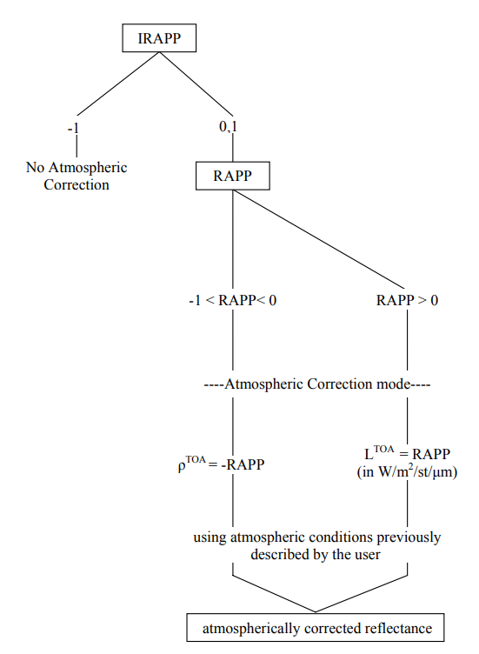

|  |  |  |
| --- | --- | --- |
| 取值 | 含义 |  |
| -1 | 不做大气校正 |  |
| 0,1 | 大气校正朗伯体假设 | rapp>0 表示辐射 W/m2/str/mic  -1<rapp<0 表示反射率 |

示例1：

0 (User-defined geometric conditions)

40.0 100.0 45.0 50.0 7 23 (SZA, SAZ, VZA, VAZ, month, day)

8 (User-defined molecular atmosphere model)

3.0 3.5 (Contents of H2O-vapor (g/cm2 ) & 03 (cm·atm))

4 (Aerosol model)

0.25 0.25 0.25 0.25 (% of dust-like, water-soluble, oceanic, & soot)

0 (Input of aerosol opt. thickness instead of visibility)

0.5 (Aerosol optical thickness at 550 nm)

-0.2 (Target at 0.2 km above the sea level)

-3.3 (Aircraft at 3.3 km above the ground level)

-1.5 -3.5 (H2O-vapor & 03 under the aircraft are not available)

0.25 (Aerosol opt. thickness under the aircraft at 550 nm)

11 (AVHRR 1 (NOAA 9) Band)

1 (Non-uniform ground surface)

2 1 0.5 (Target reflect., environ. reflect., target radius (km))

1 (Request for atmospheric correction)

-0.1 (Parameter of the atmospheric correction)

4 (Ground surface is not polarized)

示例2：

4 (avhrr observation)

7 6 10.1 600 0.0 10.0 (month,day,htu,cn,longan,han)

8 (user's model)

3.0 0.35 ( uh2o(g/cm2) ,uo3(cm-atm) )

4 (aerosols model)

0.25 0.25 0.25 0.25 ( % of:dust-like,water-sol,oceanic,soot)

23.0 (visibility (km) )

-0.5 (target at 0.5km high)

-1000 (sensor aboard a satellite)

6 (avhrr 2 (noaa 8) band)

1 (ground type,i.e. non homogeneous)

2 1 0.50 (target,env.,radius(km) )

-0.10 (atmospheric correction mode for a TOA

reflectance equal to 0.10)